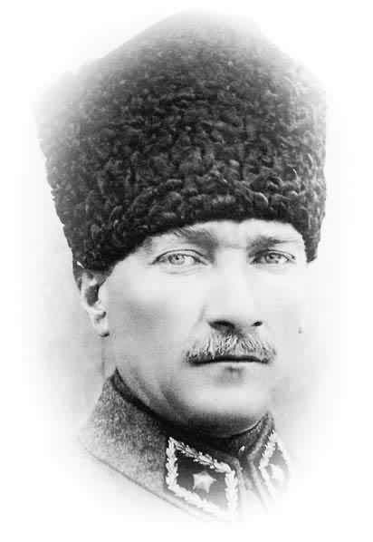Adı Soyadı: Tarih:
Sınıfı: 5/K
No: Aldığı Not:
2013–2014 EĞİTİM-ÖĞRETİM YILI ORTAOKULU
5.SINIF FEN BİLİMLERİ DERSİ 1.DÖNEM 1.YAZILI SORULARI

A) Aşağıdaki bilgilerden doğruları "D", yanlışları "Y" ile bilginin karşısındaki kutuya belirtiniz.(10 Puan)
DİŞLER
DİŞİN ADI :

GÖREVİ :

SAYISI :
DİŞİN ADI :

GÖREVİ :

SAYISI :
DİŞİN ADI :

GÖREVİ :

SAYISI :
DİŞİN ADI :

GÖREVİ :

SAYISI :

1.(….) Karbonhidratlı besinler enerji vermezler.
2.(….) Sigara ve alkol vücudumuzda sadece akciğerlere zarar verir.
3.(….) Su ve mineraller bütün besinlerde bulunur.
4.(….) Yağlar karbonhidratlardan daha fazla enerji verir.
5.(….) Vitaminler vücutta yapıcı ve onarıcı görev alır.
6.(.....) Yetişkin bir insanda toplam 36 tane diş vardır.
7.(.....) Sindirilen besinler, vücutta kan yoluyla taşınır.
8.(.....) Besinler sadece bitkilerden elde edilir.
9.(….) Alışveriş yaparken besinlerin taze ve temiz görünmesi önemlidir.
10. (….)Paketlenmiş ürün üzerinde T.C Gıda, Tarım ve Hayvancılık Bakanlığının izni ve TSE’nin logosu olup olmadığına bakmaya gerek yok.

B) Aşağıdaki boşluklara kutucuklardaki kelimelerden uygun olanları yerleştiriniz. (10 Puan)
Karbonhidrat | Yağ | Protein | Minarel | C | Sindirim
Besin | Kan | Vitamin | su | D | Yutak
Ağız | Mide | Kalın Bağırsak | İnce Bağırsak | Anüs | B vitamini

1.)Vücudun ihtiyacı olan maddelere …………………..adı verilir.
2.)Vücudumuzda yaraların iyileşmesi için yapıcı ve onarıcı görev üstlenen ………………………dır.
3.)Vücuda en hızlı enerji sağlayan ……………………….dır.
4.)Ekmek,pasta gibi mamuller bol miktarda ……………………… içerir.
5.)…………………………lar, vücudun direncini arttırır bizi hastalıklardan korur.
6.)Limon, portakal, domates gibi besinlerde bol miktarda …… vitamini bulunur.
7.)Vücudumuzun yaklaşık olarak %70’i …….dur.
8.)Yenilen besinlerin yaşamsal faaliyetlerde kullanılabilmesi için ……… geçebilecek kadar küçük parçalara ayrılmasına ………………..denir.
9.)Sindirim işlemi ………………başlar.
10.)Sindirim yolunda 3 yerde sindirim olmaktadır.
Bunlar; 1……………………. 2…………………… 3…………………
c.
C) Aşağıda verilen yazılı sorularını yapınız. (6 Puan)
1- Alttaki resim size neyi ifade ediyor ? Altına açıklayınız?
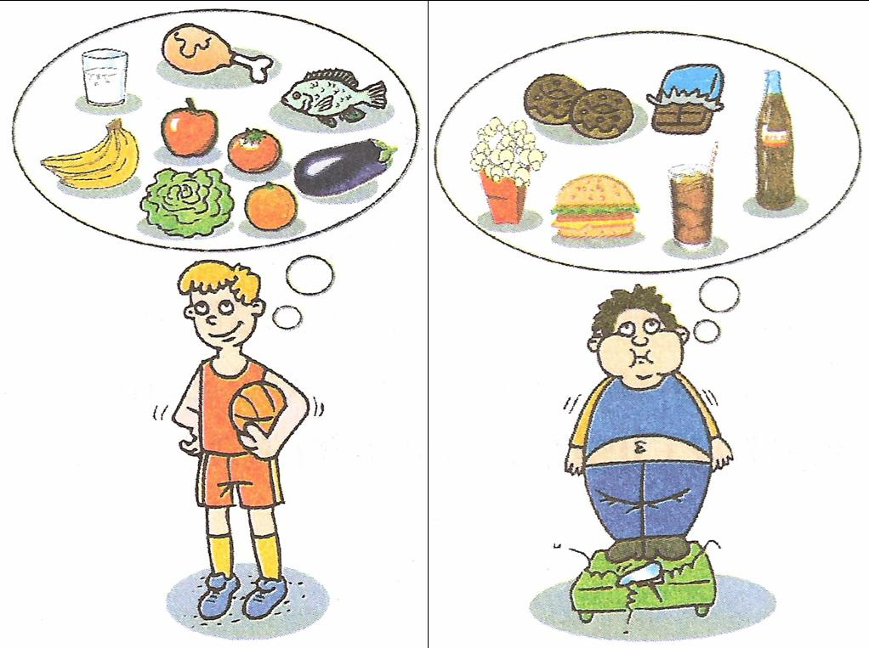
e.

2-Kaç çeşit diş vardır? Toplam sayı ve görevlerini yazınız.(8 Puan)

3- Besinlerle ilgili tablodaki boşlukları doldurunuz.Besin içeriklerine örnekler veriniz. (13 Puan)
Besinler

Yapıcı Onarıcılar …………………. Enerji vericiler
..................... Vitamin,Su ve mineraller ..........................
1. 1. 1.
2. 2. 2.
3. 3. 3.
4.
4- Aşağıdaki şekillerdeki sindirim organlarını beliritiniz. Sorulara cevap veriniz. (13 Puan)

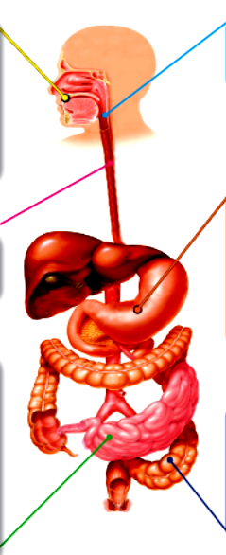
a.
b.

d.

h.

k.

.........Besinlerin bulamaç haline geldiği yerdir.
.........Sindirimin başladığı yerdir.
.........Sindirilemeyen maddelerin ve posanın bulunduğu yerdir.
.........Sindirim atıklarının atıldığı yerdir.
.........Besinlerin mideye iletildiği yerdir.
.........Sindirilen besinlerin kana emilerek geçtiği yerdir.

D) Aşağıdaki soruların doğru cevabını işaretleyiniz.(Her soru 4 puan)
1-
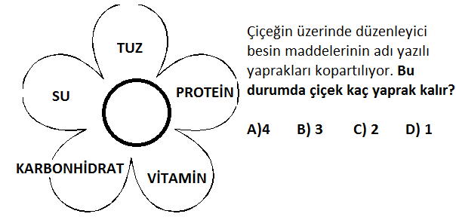
2- Diş sağlığı için aşağıdakilerden hangisi yapılmamalıdır?

A) Günde en az iki kez, iki dakika fırçalamalıyız.
B) Fındık, ceviz gibi sert kabuklu yiyecekleri dişlerimizle kırmalıyız.
C) Yılda en az iki kez diş doktoruna muayene olmalıyız.
D) Taze meyveleri bolca tüketmeliyiz.

3- Aşağıdaki seçeneklerin hangisinde besinlerin aldığı yol doğru sırayla verilmiştir?

A) ağız-yutak-yemek borusu-kalın bağırsak-ince bağırsak
B) ağız-yutak-yemek borusu-mide- böbrek-ince bağırsak
C) ağız-yemek borusu-yutak-akciğer-kalın bağırsak-ince bağırsak
D) ağız-yutak-yemek borusu-mide-ince bağırsak-kalın bağırsak

4-
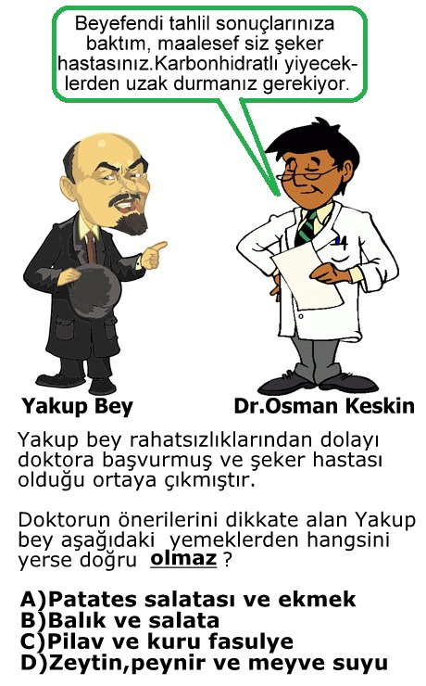

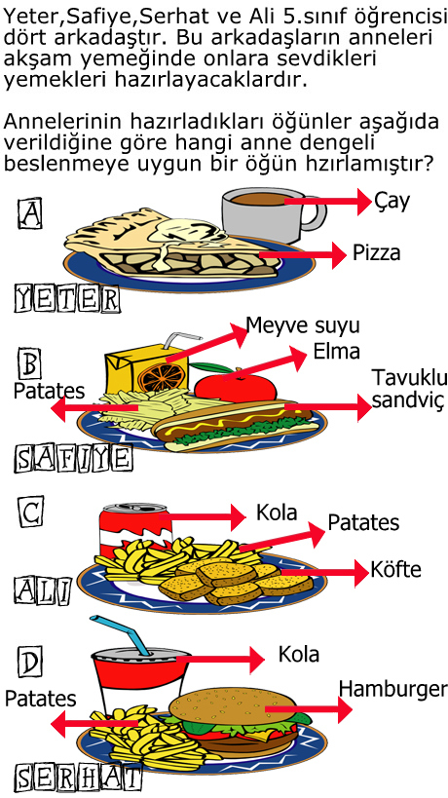
5-

6- Ecrin’in büyüyüp gelişebilmesi,saç ve tırnakların uzaması ,yaraların iyileşmesi için aşağıdaki besin içeriklerinden hanhisine daha çok ihtiyaç vardır?

A)Yağ B)Protein
C)Karbonhidrat D)Vitamin

7- Aşağıda verilen sindirim bölümlerinden hangilerinin hiçbir şekilde sindirim olayı gözlenmez?

A) İnce bağırsaklar B) Yemek borusu
C) Ağız D) Mide

8- Pasif sigara içicisi kime denir?

A) Ara sıra sigara içen kişi
B) Sıklıkla sigara içen kişi
C) Sigara içenlerin çevresinde olan kişi
D) Sigaradan nefret eden kişi

9- Aşağıdakilerden hangisi alkol veya sigara kullanımına bağlı olarak ortaya çıkan durumlardan birisi değildir?

A) Trafik kazalarının artması B)Akciğer kanserinin yaygınlaşması
C)Kalp krizi riskinin artması D)Vücut direncinin artması

10-Diş sağlığı için aşağıdakilerden hangisi yapılmamalıdır?

A) Günde en az iki kez, iki dakika fırçalamalıyız.
B) Fındık, ceviz gibi sert kabuklu yiyecekleri dişlerimizle kırmalıyız.
C) Yılda en az iki kez diş doktoruna muayene olmalıyız.
D) Taze meyveleri bolca tüketmeliyiz

BAŞARILAR...

Fen Bilimleri Öğr.

